РОССИЙСКАЯ ФЕДЕРАЦИЯ

АДМИНИСТРАЦИЯ ЯРЦЕВСКОГО СЕЛЬСОВЕТА

ЕНИСЕЙСКОГО РАЙОНА

КРАСНОЯРСКОГО КРАЯ

ПОСТАНОВЛЕНИЕ

11.12.2023 с. Ярцево №68-п

**Об утверждении схемы границ прилегающих территорий с. Ярцево Ярцевского сельсовета Енисейского района**

На основании Федерального закона от 06.10.2003 № 131-ФЗ "Об общих принципах организации местного самоуправления в Российской Федерации", в соответствии с Градостроительным кодексом Российской Федерации от 29.12.2004 № 190-ФЗ, законом Красноярского края от 23.05.2019 № 7-2784 «О порядке определения границ прилегающих территорий в Красноярском крае», Правилами благоустройства территории Ярцевского сельсовета, утвержденных решением Ярцевского сельского Совета депутатов от 20.03.2020 № 17-14р (в редакции Решения Ярцевского сельского Совета депутатов от 15.01.2021 №28-39р, от 08.10.2021 №38-70р, от 24.11.2022 №55-128р, от 10.04.2023 №62-142р), руководствуясь Уставом Ярцевского сельсовета,

**ПОСТАНОВЛЯЮ:**

1. Утвердить схему границ прилегающих территорий с. Ярцево Ярцевского сельсовета Енисейского района:

1. Земельные участки, расположенные по адресам:

- с. Ярцево, ул. Советская, 81, кадастровый номер 24:12:0560103:82;

- с. Ярцево, ул. Горького, 58, кадастровый номер 24:12:0560103:600;

- с. Ярцево, ул. Горького, 61, кадастровый номер 24:12:0560104:432;

- с. Ярцево, пер. Пушкина, 18, кадастровый номер 24:12:0560104:7;

- с. Ярцево, ул. Кирова, 68, кадастровый номер 24:12:0560104:2;

- с. Ярцево, ул. Кирова, 72, кадастровый номер 24:12:0560104:238;

- с. Ярцево, ул. Кирова, 72 А, кадастровый номер 24:12:0560104:239;

- с. Ярцево, ул. Кирова, 72 Б, кадастровый номер 24:12:0560104:240;

- с. Ярцево, ул. Кирова, 75, кадастровый номер 24:12:0560104:64;

- с. Ярцево, ул. Кирова, 77, кадастровый номер 24:12:0560104:431;

- с. Ярцево, ул. Кирова, 80, кадастровый номер 24:12:0560104:245;

- с. Ярцево, ул. Кирова, 83, кадастровый номер 24:12:0560104:250;

- с. Ярцево, ул. Кирова, 84, кадастровый номер 24:12:0000000:4503;

- с. Ярцево, ул. Кирова, 86, кадастровый номер 24:12:0560104:8;

- с. Ярцево, ул. Кирова, 91/1, кадастровый номер 24:12:0560104:985;

- с. Ярцево, пер. Островского, 2 кадастровый номер 24:12:0560104:978;

- с. Ярцево, ул. Суворова, 78/1, кадастровый номер 24:12:0560104:976;

- с. Ярцево, ул. Матросова, 56/1, кадастровый номер 24:12:0560104:994, согласно Приложению № 1;

2. Земельные участки, расположенные по адресам:

- с. Ярцево, ул. Советская, 72, кадастровый номер 24:12:0560103:592;

- с. Ярцево, ул. Советская, 70, кадастровый номер 24:12:0560103:294;

- с. Ярцево, ул. Советская, 68 А, кадастровый номер 24:12:0560103:99;

- с. Ярцево, ул. Советская, 68, кадастровый номер 24:12:0560103:91;

- с. Ярцево, ул. Советская, 66, кадастровый номер 24:12:0560103:96;

- с. Ярцево, ул. Советская, 62, кадастровый номер 24:12:0560103:296;

- с. Ярцево, ул. Советская, 60, кадастровый номер 24:12:0560103:89;

- с. Ярцево, ул. Советская, 85 кадастровый номер 24:12:0560103:333;

- с. Ярцево, ул. Горького, 70, кадастровый номер 24:12:0560103:16;

- с. Ярцево, ул. Горького, 72, кадастровый номер 24:12:0560103:6;

- с. Ярцево, ул. Горького, 72 Б, кадастровый номер 24:12:0560103:605;

- с. Ярцево, ул. Горького, 81, кадастровый номер 24:12:0560103:977;

- с. Ярцево, ул. Горького, 83, кадастровый номер 24:12:0560103:995;

- с. Ярцево, ул. Горького, 87, кадастровый номер 24:12:0560103:137;

- с. Ярцево, ул. Кирова, 90/1, кадастровый номер 24:12:0560103:975;

- с. Ярцево, ул. Кирова, 90/2, кадастровый номер 24:12:0560103:974;

- с. Ярцево, ул. Кирова, 94/2, кадастровый номер 24:12:0560104:988;

- с. Ярцево, ул. Кирова, 93 А, кадастровый номер 24:12:0560104:664;

- с. Ярцево, ул. Кирова, 93/1, кадастровый номер 24:12:0560104:665;

- с. Ярцево, ул. Кирова, 95/1, кадастровый номер 24:12:0560104:266;

- с. Ярцево, ул. Кирова, 103 А, кадастровый номер 24:12:0560104:990;

- с. Ярцево, ул. Кирова, 103 А, кадастровый номер 24:12:0560104:336;

- с. Ярцево, ул. Горького, 82/2, кадастровый номер 24:12:0560103:150, согласно Приложению № 2;

3. Земельные участки, расположенные по адресам:

- с. Ярцево, ул. Советская, 14, кадастровый номер 24:12:0560103:606;

- с. Ярцево, ул. Советская, 18/1, кадастровый номер 24:12:0560103:52;

- с. Ярцево, ул. Советская, 22 А, кадастровый номер 24:12:0560103:58;

- с. Ярцево, ул. Советская, 47, кадастровый номер 24:12:0560103:46;

- с. Ярцево, ул. Советская, 51/1, кадастровый номер 24:12:0560103:50;

- с. Ярцево, ул. Советская,51/2, кадастровый номер 24:12:0560103:51;

- с. Ярцево, ул. Советская, 55 А, кадастровый номер 24:12:0560103:159;

- с. Ярцево, ул. Советская, 57, кадастровый номер 24:12:0560103:332;

- с. Ярцево, ул. Горького, 36, кадастровый номер 24:12:0560103:326;

- с. Ярцево, ул. Горького, 38, кадастровый номер 24:12:0560103:14;

- с. Ярцево, ул. Горького, 42 А, кадастровый номер 24:12:0560103:155;

- с. Ярцево, ул. Горького, 44, кадастровый номер 24:12:0560103:1;

- с. Ярцево, ул. Горького, 46, кадастровый номер 24:12:0560103:2;

- с. Ярцево, ул. Горького, 48, кадастровый номер 24:12:0560103:8;

- с. Ярцево, ул. Горького, 48 А, кадастровый номер 24:12:0560103:5;

- с. Ярцево, ул. Горького, 48 Б, кадастровый номер 24:12:0560103:160;

- с. Ярцево, ул. Горького, 50, кадастровый номер 24:12:0560103:11;

- с. Ярцево, ул. Горького, 51, кадастровый номер 24:12:0560105:9;

- с. Ярцево, ул. Горького, 49, кадастровый номер 24:12:0560105:190;

- с. Ярцево, ул. Горького, 51, кадастровый номер 24:12:0560105:6;

- с. Ярцево, пер. Чапаева, 4/1 кадастровый номер 24:12:0560105:20;

- с. Ярцево, ул. Горького, 55/ 1, кадастровый номер 24:12:0560105:21;

- с. Ярцево, ул. Горького, 55 А, кадастровый номер 24:12:0560105:799;

- с. Ярцево, ул. Горького, 57, кадастровый номер 24:12:0560105:196;

- с. Ярцево, ул. Кирова, 66, кадастровый номер 24:12:0560105:200;

- с. Ярцево, ул. Горького, 57 А, кадастровый номер 24:12:0560105:193;

- с. Ярцево, ул. Кирова, 62, кадастровый номер 24:12:0560105:198;

- с. Ярцево, ул. Кирова, 60, кадастровый номер 24:12:0560105:22;

- с. Ярцево, ул. Кирова, 58, кадастровый номер 24:12:0560105:18;

- с. Ярцево, ул. Кирова, 57, кадастровый номер 24:12:0560105:2;

- с. Ярцево, ул. Кирова,63, кадастровый номер 24:12:0560105:11;

- с. Ярцево, ул. Суворова, 48, кадастровый номер 24:12:0560105:797, согласно Приложению № 3;

4. Земельные участки, расположенные по адресам:

- с. Ярцево, ул. Советская, 19, кадастровый номер 24:12:0560103:152;

- с. Ярцево, ул. Горького, 16, кадастровый номер 24:12:0560103:107;

- с. Ярцево, ул. Горького, 20, кадастровый номер 24:12:0560103:3;

- с. Ярцево, ул. Советская, 27, кадастровый номер 24:12:0560103:34;

- с. Ярцево, ул. Советская, 29, кадастровый номер 24:12:0560103:35;

- с. Ярцево, ул. Горького, 28, кадастровый номер 24:12:0560103:323;

- с. Ярцево, ул. Горького, 25 А, кадастровый номер 24:12:0560106:321;

- с. Ярцево, ул. Горького, 39 А, кадастровый номер 24:12:0560105:391;

- с. Ярцево, ул. Кирова, 40, кадастровый номер 24:12:0560105:800;

- с. Ярцево, ул. Кирова, 36, кадастровый номер 24:12:0560105:29;

- с. Ярцево, ул. Кирова, 37, кадастровый номер 24:12:0560105:37;

- с. Ярцево, пер. Почтовый, 7, кадастровый номер 24:12:0560105:5;

- с. Ярцево, ул. Суворова, 29/2, кадастровый номер 24:12:0560105:489;

- с. Ярцево, ул. Матросова, 36, кадастровый номер 24:12:0560105:79, согласно Приложению № 4;

5. Земельные участки, расположенные по адресам:

- с. Ярцево, ул. Советская, 4, кадастровый номер 24:12:0560103:22;

- с. Ярцево, ул. Советская, 6, кадастровый номер 24:12:0560103:24;

- с. Ярцево, ул. Советская, 9 А, кадастровый номер 24:12:0560103:293;

- с. Ярцево, ул. Советская, 11, кадастровый номер 24:12:0560103:28;

- с. Ярцево, ул. Советская, 13, кадастровый номер 24:12:0560103:29;

- с. Ярцево, ул. Советская, 15, кадастровый номер 24:12:0560103:30;

- с. Ярцево, ул. Горького, 1, кадастровый номер 24:12:0560106:61;

- с. Ярцево, ул. Кирова, 12, кадастровый номер 24:12:0560106:336;

- с. Ярцево, ул. Кирова, 18, кадастровый номер 24:12:0560106:23;

- с. Ярцево, ул. Кирова, 20, кадастровый номер 24:12:0560106:24;

- с. Ярцево, ул. Кирова, 11, кадастровый номер 24:12:0560106:18;

- с. Ярцево, ул. Кирова, 25, кадастровый номер 24:12:0560106:8;

- с. Ярцево, ул. Кирова, 27, кадастровый номер 24:12:0560106:31;

- с. Ярцево, пер. Буденного, 9, кадастровый номер 24:12:0560106:6;

- с. Ярцево, ул. Суворова, 18, кадастровый номер 24:12:0560106:89;

- с. Ярцево, ул. Суворова, 16, кадастровый номер 24:12:0560106:285;

- с. Ярцево, ул. Суворова, 13, кадастровый номер 24:12:0560106:7;

- с. Ярцево, ул. Матросова, 24, кадастровый номер 24:12:0560106:1, согласно Приложению № 5;

6. Земельные участки, расположенные по адресам:

- с. Ярцево, ул. Береговая, 17, кадастровый номер 24:12:0560106:584;

- с. Ярцево, ул. Матросова, 7, кадастровый номер 24:12:0560106:44;

- с. Ярцево, ул. Матросова,11 А, кадастровый номер 24:12:0560106:5;

- с. Ярцево, ул. Береговая, 2, кадастровый номер 24:12:0560106:2;

- с. Ярцево, ул. Мира, 2, кадастровый номер 24:12:0560106:9;

- с. Ярцево, ул. Мира, 12/1, кадастровый номер 24:12:0560106:337;

- с. Ярцево, ул. Мира, 12/2, кадастровый номер 24:12:0560106:338;

- с. Ярцево, ул. Мира, 12/3, кадастровый номер 24:12:0560106:450;

- с. Ярцево, ул. Мира, 14, кадастровый номер 24:12:0560106:125;

- с. Ярцево, ул. Мира, 11/2, кадастровый номер 24:12:0560106:449;

- с. Ярцево, ул. Предмостная, 5, кадастровый номер 24:12:0560106:4;

- с. Ярцево, ул. Предмостная, 9, кадастровый номер 24:12:0560106:143;

- с. Ярцево, ул. Предмостная, 16/2, кадастровый номер 24:12:0560106:147;

- с. Ярцево, ул. Предмостная, 18/1, кадастровый номер 24:12:0560105:805;

- с. Ярцево, ул. Предмостная, 20, кадастровый номер 24:12:0560105:162;

- с. Ярцево, -ритуальная деятельность (код 12.1) в части: -размещения кладбищ; -создания и охраны новых мест погребения; -содержания и охраны созданных мест погребения; -размещения соответствующих культовых сооружений, кадастровый номер 24:12:0000000:6547;

- с. Ярцево, ул. Предмостная, 21/1, кадастровый номер 24:12:0560105:787;

- с. Ярцево, ул. Предмостная, 27/2, кадастровый номер 24:12:0560105:175;

- с. Ярцево, пер. Почтовый, 15, кадастровый номер 24:12:0560105:181;

- с. Ярцево, ул. Школьная, 9/1, кадастровый номер 24:12:0560105:150, согласно Приложению № 6;

7. Земельные участки, расположенные по адресам:

- с. Ярцево, ул. Кирова, 69, кадастровый номер 24:12:0560104:663;

- с. Ярцево, пер. Пушкина, 6 А, кадастровый номер 24:12:0560104:654;

- с. Ярцево, ул. Суворова, 58/1, кадастровый номер 24:12:0560104:4;

- с. Ярцево, ул. Суворова, 60, кадастровый номер 24:12:0560104:1;

- с. Ярцево, ул. Матросова, 42/1, кадастровый номер 24:12:0560104:283;

- с. Ярцево, ул. Матросова, 44/2, кадастровый номер 24:12:0560104:286;

- с. Ярцево, ул. Матросова, 43, кадастровый номер 24:12:0560104:6;

- с. Ярцево, ул. Матросова, 45/2, кадастровый номер 24:12:0560104:993;

- с. Ярцево, ул. Зеленая, 2 А/1, кадастровый номер 24:12:0560104:987;

- с. Ярцево, ул. Зеленая, 2А/2, кадастровый номер 24:12:0560104:986;

- с. Ярцево, ул. Зеленая, 1 А/3, кадастровый номер 24:12:0560104:389;

- с. Ярцево, ул. Зеленая, 1Б/1, кадастровый номер 24:12:0560104:981;

- с. Ярцево, ул. Зеленая, 1/3, кадастровый номер 24:12:0560104:992;

- с. Ярцево, ул. Зеленая, 7/3, кадастровый номер 24:12:0560104:991, согласно Приложению № 7;

8. Земельные участки, расположенные по адресам:

- с. Ярцево, ул. Кирова, 52/2, кадастровый номер 24:12:0560105:786;

- с. Ярцево, ул. Кирова, 45, кадастровый номер 24:12:0560105:806;

- с. Ярцево, ул. Кирова, 47, кадастровый номер 24:12:0560105:798;

- с. Ярцево, ул. Кирова, 49, кадастровый номер 24:12:0560105:26;

- с. Ярцево, ул. Суворова, 44, кадастровый номер 24:12:0560104:343;

- с. Ярцево, ул. Суворова, 35 А, кадастровый номер 24:12:0560105:488;

- с. Ярцево, пер. Почтовый, 9/2, кадастровый номер 24:12:0560105:191;

- с. Ярцево, пер. Почтовый, 9 А, кадастровый номер 24:12:0560105:387;

- с. Ярцево, ул. Матросова, 40а, кадастровый номер 24:12:0560105:25;

- с. Ярцево, ул. Матросова, 40 Б, кадастровый номер 24:12:0560105:686, согласно Приложению № 8;

9. Земельные участки, расположенные по адресам:

- с. Ярцево, ул. Ледневская, 3/2, кадастровый номер 24:12:0560107:246;

- с. Ярцево, ул. Ледневская, 4/1, кадастровый номер 24:12:0560107:249;

- с. Ярцево, ул. Ледневская, 4/2, кадастровый номер 24:12:0560107:245;

- с. Ярцево, ул. Ледневская, 5/1, кадастровый номер 24:12:0560107:26;

- с. Ярцево, ул. Ледневская, 5/2, кадастровый номер 24:12:0560107:27;

- с. Ярцево, ул. Ледневская, 8/1, кадастровый номер 24:12:0560107:248;

- с. Ярцево, ул. Ледневская, 8/2, кадастровый номер 24:12:0560107:247;

- с. Ярцево, ул. Ледневская, 11, кадастровый номер 24:12:0560107:88;

- с. Ярцево, ул. Заречная, 1, кадастровый номер 24:12:0560107:2;

- с. Ярцево, ул. Заречная, 2, кадастровый номер 24:12:0560107:17;

- с. Ярцево, ул. Заречная, 4 А, кадастровый номер 24:12:0560107:39;

- с. Ярцево, ул. Заречная, 4 Б, кадастровый номер 24:12:0560107:85;

- с. Ярцево, ул. Заречная, 2 А, кадастровый номер 24:12:0560107:244;

- с. Ярцево, пер. Заречная, 4, кадастровый номер 24:12:0560107:38;

- с. Ярцево, ул. Заречная, 3, кадастровый номер 24:12:0560107:84;

- с. Ярцево, ул. Заречная, 13, кадастровый номер 24:12:0560107:5;

- с. Ярцево, ул. Заречная, 8, кадастровый номер 24:12:0560107:1;

- с. Ярцево, ул. Заречная, 24, кадастровый номер 24:12:0560107:4, согласно Приложению № 9;

10. Земельные участки, расположенные по адресам:

- с. Ярцево, ул. Школьная, 6, кадастровый номер 24:12:0560105:146;

- с. Ярцево, ул. Школьная, 12, кадастровый номер 24:12:0560105:154;

- с. Ярцево, ул. Школьная, 18, кадастровый номер 24:12:0560105:160;

- с. Ярцево, ул. Школьная, 20, кадастровый номер 24:12:0560105:15;

- с. Ярцево, ул. Школьная, 22, кадастровый номер 24:12:0560104:24;

- с. Ярцево, ул. Школьная, 24, кадастровый номер 24:12:0560105:463;

- с. Ярцево, ул. Школьная, 24 А, кадастровый номер 24:12:0560105:467, согласно Приложению № 10;

11. Земельные участки, расположенные по адресам:

- с. Ярцево, ул. Школьная, 17/2, кадастровый номер 24:12:0560105:789;

- с. Ярцево, ул. Школьная, 17/1, кадастровый номер 24:12:0560105:788, согласно Приложению № 11;

12. Земельные участки, расположенные по адресам:

- с. Ярцево, коммунальное обслуживание (код 3.1), кадастровый номер 24:12:0560103:604;

- с. Ярцево, ул. Маяковского, 2, кадастровый номер 24:12:0000000:188;

- с. Ярцево, ул. Лесная, 5, кадастровый номер 24:12:0560101:15, согласно Приложению № 12;

13. Земельные участки, расположенные по адресам:

- с. Ярцево, ул. Зеленая, кадастровый номер 24:12:0560104:3, согласно Приложению № 13;

14. Земельные участки, расположенные по адресам:

- с. Ярцево, ул. Советская, 24, кадастровый номер 24:12:0560103:59;

- с. Ярцево, ул. Советская, 26, кадастровый номер 24:12:0560103:10;

- с. Ярцево, ул. Советская, 18 А, кадастровый номер 24:12:0560103:157;

- с. Ярцево, ул. Советская, 31, кадастровый номер 24:12:0560103:162;

- с. Ярцево, ул. Советская, 32, кадастровый номер 24:12:0560103:163;

- с. Ярцево, ул. Советская, 34, кадастровый номер 24:12:0560103:161;

- с. Ярцево, ул. Советская, 40, кадастровый номер 24:12:0560103:71;

- с. Ярцево, ул. Советская, 42 кадастровый номер 24:12:0560103:72;

- с. Ярцево, ул. Советская, 44, кадастровый номер 24:12:0560103:75;

- с. Ярцево, ул. Советская, 46, кадастровый номер 24:12:0560103:76;

- с. Ярцево, ул. Советская, 52, кадастровый номер 24:12:0560103:295;

- с. Ярцево, ул. Советская, 54, кадастровый номер 24:12:0560103:4;

- с. Ярцево, ул. Советская, 69, кадастровый номер 24:12:0560103:66;

- с. Ярцево, пер. Пушкина, 2, кадастровый номер 24:12:0560103:12;

- с. Ярцево, ул. Горького, 52, кадастровый номер 24:12:0560103:123;

- с. Ярцево, ул. Горького, 54, кадастровый номер 24:12:0560103:607, согласно Приложению № 14;

15. Земельные участки, расположенные по адресам:

- с. Ярцево, ул. Мира, 22/1, кадастровый номер 24:12:0560105:134;

- с. Ярцево, ул. Мира, 24, кадастровый номер 24:12:0560105:138;

- с. Ярцево, ул. Мира, 26, кадастровый номер 24:12:0560105:13;

- с. Ярцево, ул. Мира, 28, кадастровый номер 24:12:0560105:1, согласно Приложению № 15;

16. Земельные участки, расположенные по адресам:

- с. Ярцево, ул. Лесная, 1, кадастровый номер 24:12:0560101:13;

-Красноярский край, Енисейский район, Ярцевский сельсовет, местоположение установлено относительно ориентира земельного участка с кадастровым номером: 24:12:0560102:121 в 100 м на запад, кадастровый номер 24:12:0101101:119;

- Красноярский край, Енисейский район, 354 километр по р. Енисей вниз по течению от устья р. Ангара до устья р. Подкаменная Тунгуска (левый берег), кадастровый номер 24:12:0560102:123;

- с. Ярцево, ул. Лесная, 56/1, кадастровый номер 24:12:0560102:486;

- с. Ярцево, ул. Лесная, 58, кадастровый номер 24:12:0560102:121;

- с. Ярцево, ул. Лесная, 60 А, кадастровый номер 24:12:0560102:488;

- с. Ярцево, ул. Лесная, 62, кадастровый номер 24:12:0560102:26, согласно Приложению № 16;

17. Земельные участки, расположенные по адресам:

- Красноярский край, Енисейский район, 353 километр по р. Енисей вниз по течению от устья р. Ангара до устья р. Подкаменная Тунгуска (левый берег), кадастровый номер 24:12:0560102:122;

- с. Ярцево, ул. Маяковского, 16, кадастровый номер 24:12:0560102:69;

- с. Ярцево, ул. Маяковского, 18, кадастровый номер 24:12:0560102:70;

- с. Ярцево, ул. Маяковского, 13, кадастровый номер 24:12:0560102:68;

- с. Ярцево, ул. Маяковского, 15, кадастровый номер 24:12:0560102:24;

- с. Ярцево, ул. Маяковского, 17/1, кадастровый номер 24:12:0560102:25;

- с. Ярцево, ул. Маяковского, 19/1, кадастровый номер 24:12:0560102:71;

- с. Ярцево, ул. Лесная, 2 кадастровый номер 24:12:0560102:267;

- с. Ярцево, ул. Маяковского, 25, кадастровый номер 24:12:0560102:80;

- с. Ярцево, ул. Лесная, 8, кадастровый номер 24:12:0560102:31;

- с. Ярцево, ул. Маяковского, 31, кадастровый номер 24:12:0560102:87;

- с. Ярцево, ул. Маяковского,36 А, кадастровый номер 24:12:0560102:263;

- с. Ярцево, ул. Маяковского, 34/1, кадастровый номер 24:12:0560102:90;

- с. Ярцево, ул. Маяковского, 32 А, кадастровый номер 24:12:0560102:27;

- с. Ярцево, ул. Лесная, 8, кадастровый номер 24:12:0560102:31;

- с. Ярцево, ул. Маяковского, 31, кадастровый номер 24:12:0560102:87;

- с. Ярцево, ул. Маяковского, 42 Б, кадастровый номер 24:12:0560102:228;

- с. Ярцево, ул. Маяковского, 14, кадастровый номер 24:12:0560102:124;

- с. Ярцево, ул. Лесная, 22, кадастровый номер 24:12:0560102:38;

- с. Ярцево, ул. Лесная, 26, кадастровый номер 24:12:0560102:40;

- с. Ярцево, ул. Лесная, 30, кадастровый номер 24:12:0560102:42, согласно Приложению № 17;

18. Земельные участки, расположенные по адресам:

- с. Ярцево, ул. Лесная, 38, кадастровый номер 24:12:0560102:489;

- с. Ярцево, ул. Лесная, 44/1, кадастровый номер 24:12:0560102:49;

- с. Ярцево, ул. Маяковского, 68/1, кадастровый номер 24:12:0560102:483;

- с. Ярцево, ул. Маяковского, 68/2, кадастровый номер 24:12:0560102:482;

- с. Ярцево, ул. Лесная, 48, кадастровый номер 24:12:0560102:120;

- с. Ярцево, ул. Лесная, 50, кадастровый номер 24:12:0560102:119;

- с. Ярцево, ул. Маяковского,53 А, кадастровый номер 24:12:0560102:233;

- с. Ярцево, ул. Лесная, 52 кадастровый номер 24:12:0560102:17;

- с. Ярцево, ул. Лесная, 48 А, кадастровый номер 24:12:0560102:2;

- с. Ярцево, ул. Маяковского, 35, кадастровый номер 24:12:0560102:148, согласно Приложению № 18;

19. Земельный участок, расположенный по адресу:

- с. Ярцево, ул. Лесная, 30, кадастровый номер 24:12:0560104:3, согласно Приложению № 19.

20. Настоящее постановление вступает в силу после его официального опубликования (обнародования) в печатном издании «Ярцевский вестник» и подлежит размещению на официальном информационном Интернет-сайте «Ярцевский.рф».

21. Контроль за исполнением настоящего постановления оставляю за собой.

Глава Ярцевского сельсовета Р.А. Тихонова

Приложение № 1

к Постановлению

администрации Ярцевского сельсовета

от 11.12.2023 № 68-п

Схема № 1

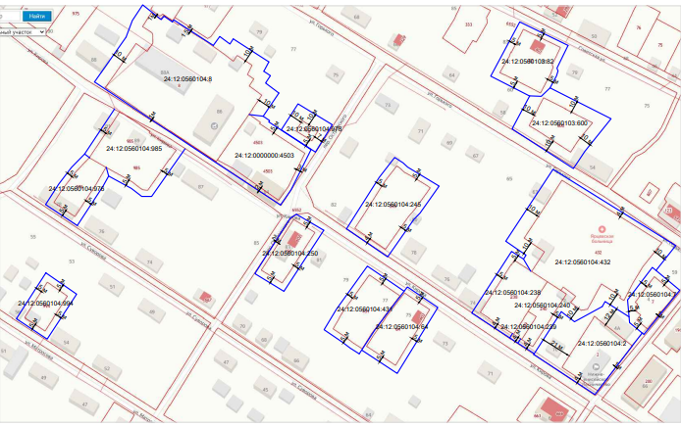

Масштаб: 1:2000

Условные обозначения:

|  |  |
| --- | --- |
| _________ | границы земельных участков |
| _________ | граница прилегающей территории |
| 24:12:XXXXXXX:XXX | кадастровый номер земельного участка |

Приложение № 2

к Постановлению

администрации Ярцевского сельсовета

от 11.12.2023 № 68-п

Схема № 2

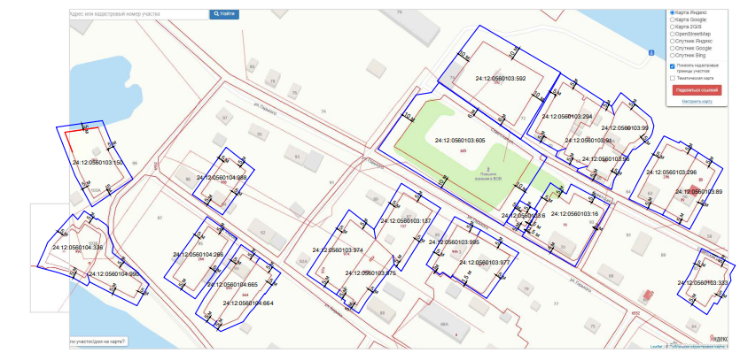

Масштаб: 1:2000

Условные обозначения:

|  |  |
| --- | --- |
| _________ | границы земельных участков |
| _________ | граница прилегающей территории |
| 24:12:XXXXXXX:XXX | кадастровый номер земельного участка |

Приложение № 3

к Постановлению

администрации Ярцевского сельсовета

от 11.12.2023 № 68-п

Схема № 3

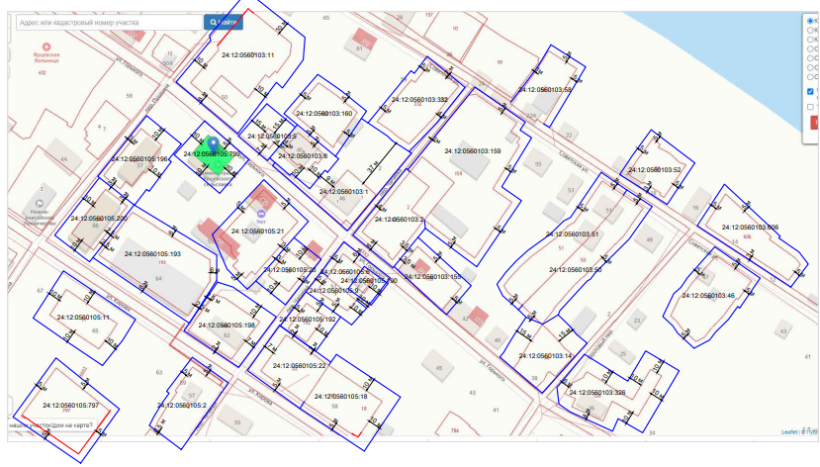

Масштаб: 1:2000

Условные обозначения:

|  |  |
| --- | --- |
| _________ | границы земельных участков |
| _________ | граница прилегающей территории |
| 24:12:XXXXXXX:XXX | кадастровый номер земельного участка |

Приложение № 4

к Постановлению

администрации Ярцевского сельсовета

от 11.12.2023 № 68-п

Схема № 4

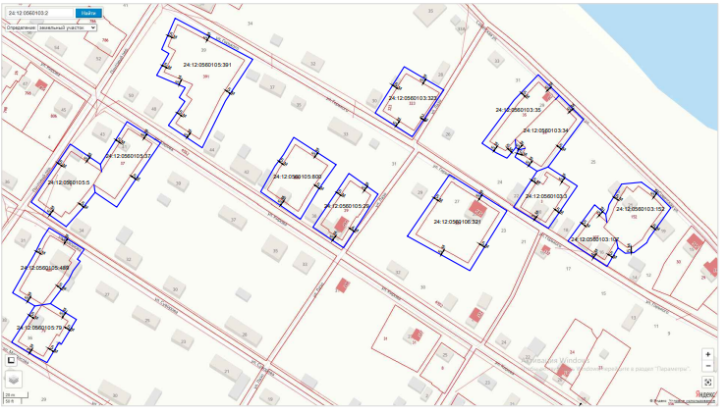

Масштаб: 1:2000

Условные обозначения:

|  |  |
| --- | --- |
| _________ | границы земельных участков |
| _________ | граница прилегающей территории |
| 24:12:XXXXXXX:XXX | кадастровый номер земельного участка |

Приложение № 5

к Постановлению

администрации Ярцевского сельсовета

от 11.12.2023 № 68-п

Схема № 5

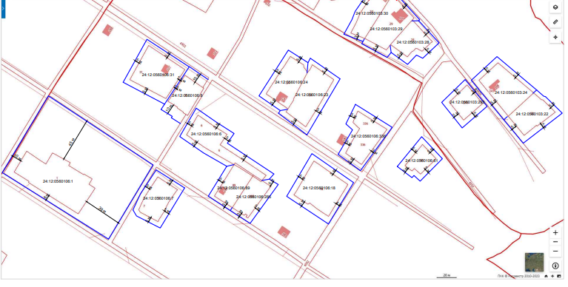

Масштаб: 1:2000

Условные обозначения:

|  |  |
| --- | --- |
| _________ | границы земельных участков |
| _________ | граница прилегающей территории |
| 24:12:XXXXXXX:XXX | кадастровый номер земельного участка |

Приложение № 6

к Постановлению

администрации Ярцевского сельсовета

от 11.12.2023 № 68-п

Схема № 6

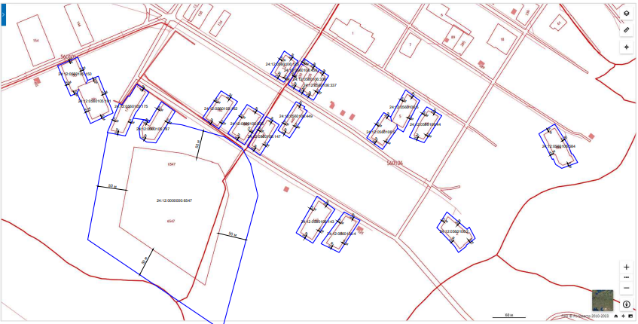

Масштаб: 1:2000

Условные обозначения:

|  |  |
| --- | --- |
| _________ | границы земельных участков |
| _________ | граница прилегающей территории |
| 24:12:XXXXXXX:XXX | кадастровый номер земельного участка |

Приложение № 7

к Постановлению

администрации Ярцевского сельсовета

от 11.12.2023 № 68-п

Схема № 7

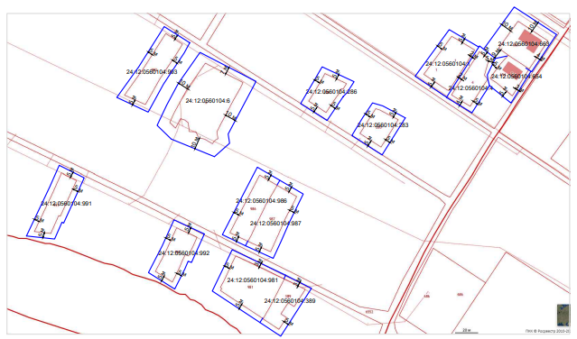

Масштаб: 1:2000

Условные обозначения:

|  |  |
| --- | --- |
| _________ | границы земельных участков |
| _________ | граница прилегающей территории |
| 24:12:XXXXXXX:XXX | кадастровый номер земельного участка |

Приложение № 8

к Постановлению

администрации Ярцевского сельсовета

от 11.12.2023 № 68-п

Схема № 8

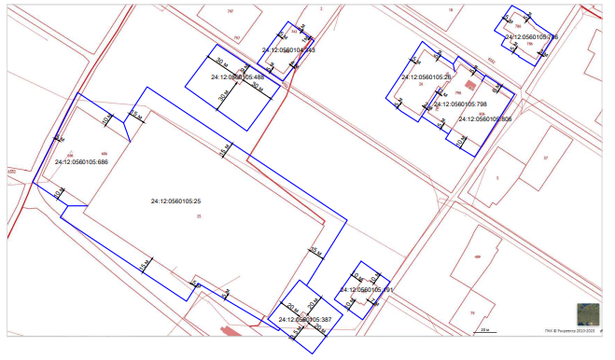

Масштаб: 1:2000

Условные обозначения:

|  |  |
| --- | --- |
| _________ | границы земельных участков |
| _________ | граница прилегающей территории |
| 24:12:XXXXXXX:XXX | кадастровый номер земельного участка |

Приложение № 9

к Постановлению

администрации Ярцевского сельсовета

от 11.12.2023 № 68-п

Схема № 9

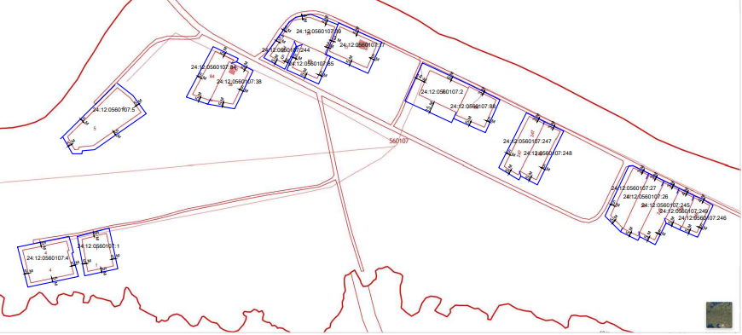

Масштаб: 1:2000

Условные обозначения:

|  |  |
| --- | --- |
| _________ | границы земельных участков |
| _________ | граница прилегающей территории |
| 24:12:XXXXXXX:XXX | кадастровый номер земельного участка |

Приложение № 10

к Постановлению

администрации Ярцевского сельсовета

от 11.12.2023 № 68-п

Схема № 10

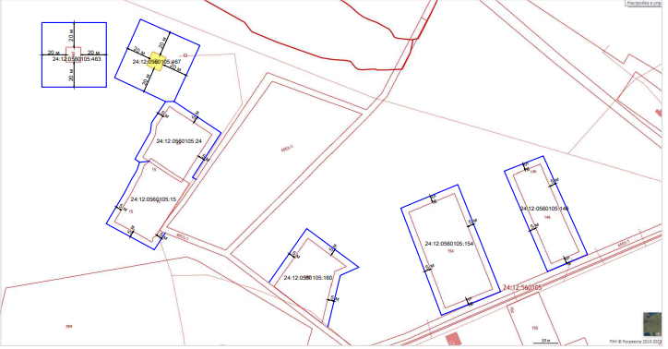

Масштаб: 1:2000

Условные обозначения:

|  |  |
| --- | --- |
| _________ | границы земельных участков |
| _________ | граница прилегающей территории |
| 24:12:XXXXXXX:XXX | кадастровый номер земельного участка |

Приложение № 11

к Постановлению

администрации Ярцевского сельсовета

от 11.12.2023 № 68-п

Схема № 11

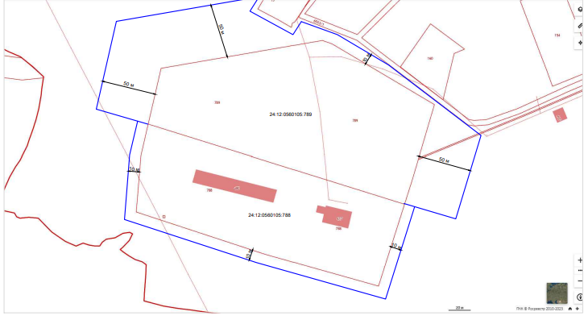

Масштаб: 1:2000

Условные обозначения:

|  |  |
| --- | --- |
| _________ | границы земельных участков |
| _________ | граница прилегающей территории |
| 24:12:XXXXXXX:XXX | кадастровый номер земельного участка |

Приложение № 12

к Постановлению

администрации Ярцевского сельсовета

от 11.12.2023 № 68-п

Схема № 12

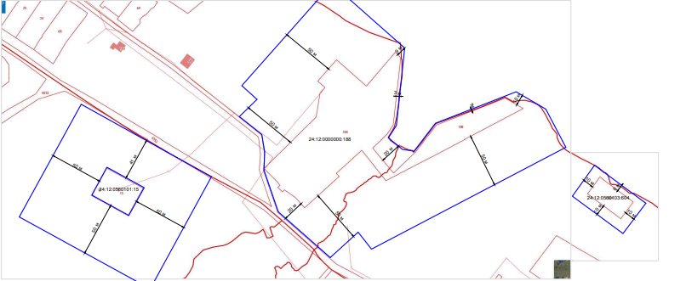

Масштаб: 1:2000

Условные обозначения:

|  |  |
| --- | --- |
| _________ | границы земельных участков |
| _________ | граница прилегающей территории |
| 24:12:XXXXXXX:XXX | кадастровый номер земельного участка |

Приложение № 13

к Постановлению

администрации Ярцевского сельсовета

от 11.12.2023 № 68-п

Схема № 13

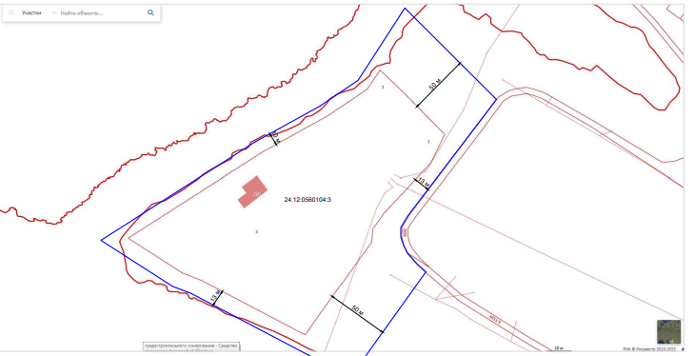

Масштаб: 1:2000

Условные обозначения:

|  |  |
| --- | --- |
| _________ | границы земельных участков |
| _________ | граница прилегающей территории |
| 24:12:XXXXXXX:XXX | кадастровый номер земельного участка |

Приложение № 14

к Постановлению

администрации Ярцевского сельсовета

от 11.12.2023 № 68-п

Схема № 14

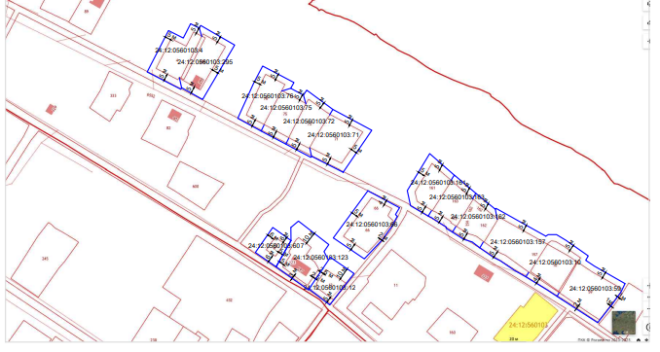

Масштаб: 1:2000

Условные обозначения:

|  |  |
| --- | --- |
| _________ | границы земельных участков |
| _________ | граница прилегающей территории |
| 24:12:XXXXXXX:XXX | кадастровый номер земельного участка |

Приложение № 15

к Постановлению

администрации Ярцевского сельсовета

от 11.12.2023 № 68-п

Схема № 15

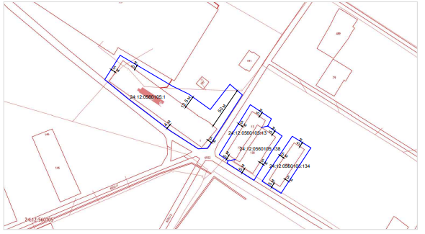

Масштаб: 1:2000

Условные обозначения:

|  |  |
| --- | --- |
| _________ | границы земельных участков |
| _________ | граница прилегающей территории |
| 24:12:XXXXXXX:XXX | кадастровый номер земельного участка |

Приложение № 16

к Постановлению

администрации Ярцевского сельсовета

от 11.12.2023 № 68-п

Схема № 16

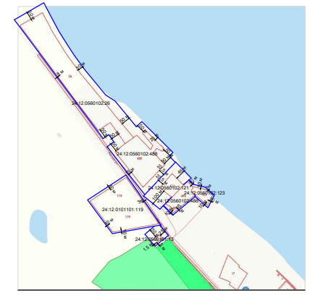

Масштаб: 1:2000

Условные обозначения:

|  |  |
| --- | --- |
| _________ | границы земельных участков |
| _________ | граница прилегающей территории |
| 24:12:XXXXXXX:XXX | кадастровый номер земельного участка |

Приложение № 17

к Постановлению

администрации Ярцевского сельсовета

от 11.12.2023 № 68-п

Схема № 17

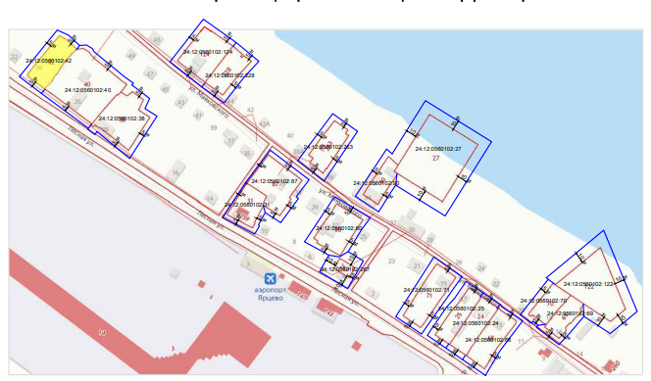

Масштаб: 1:2000

Условные обозначения:

|  |  |
| --- | --- |
| _________ | границы земельных участков |
| _________ | граница прилегающей территории |
| 24:12:XXXXXXX:XXX | кадастровый номер земельного участка |

Приложение № 18

к Постановлению

администрации Ярцевского сельсовета

от 11.12.2023 № 68-п

Схема № 18

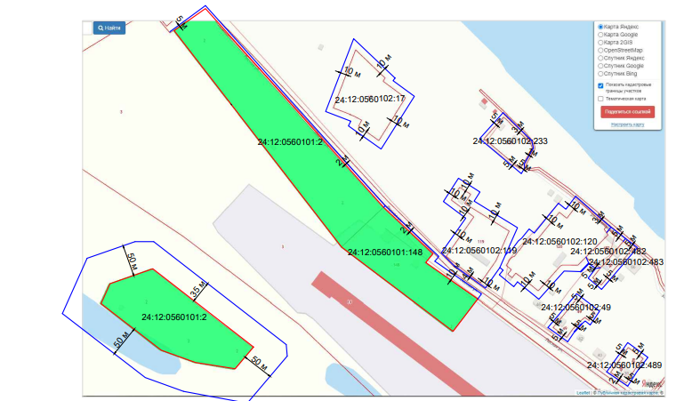

Масштаб: 1:2000

Условные обозначения:

|  |  |
| --- | --- |
| _________ | границы земельных участков |
| _________ | граница прилегающей территории |
| 24:12:XXXXXXX:XXX | кадастровый номер земельного участка |

Приложение № 19

к Постановлению

администрации Ярцевского сельсовета

от 11.12.2023 № 68-п

Схема № 19

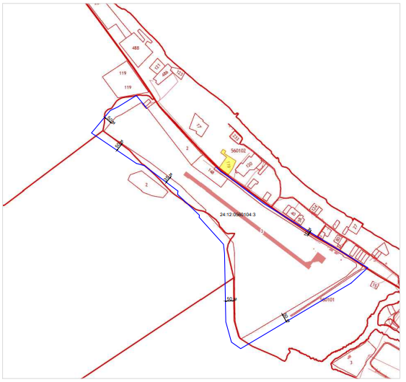

Масштаб: 1:2000

Условные обозначения:

|  |  |
| --- | --- |
| _________ | границы земельных участков |
| _________ | граница прилегающей территории |
| 24:12:XXXXXXX:XXX | кадастровый номер земельного участка |